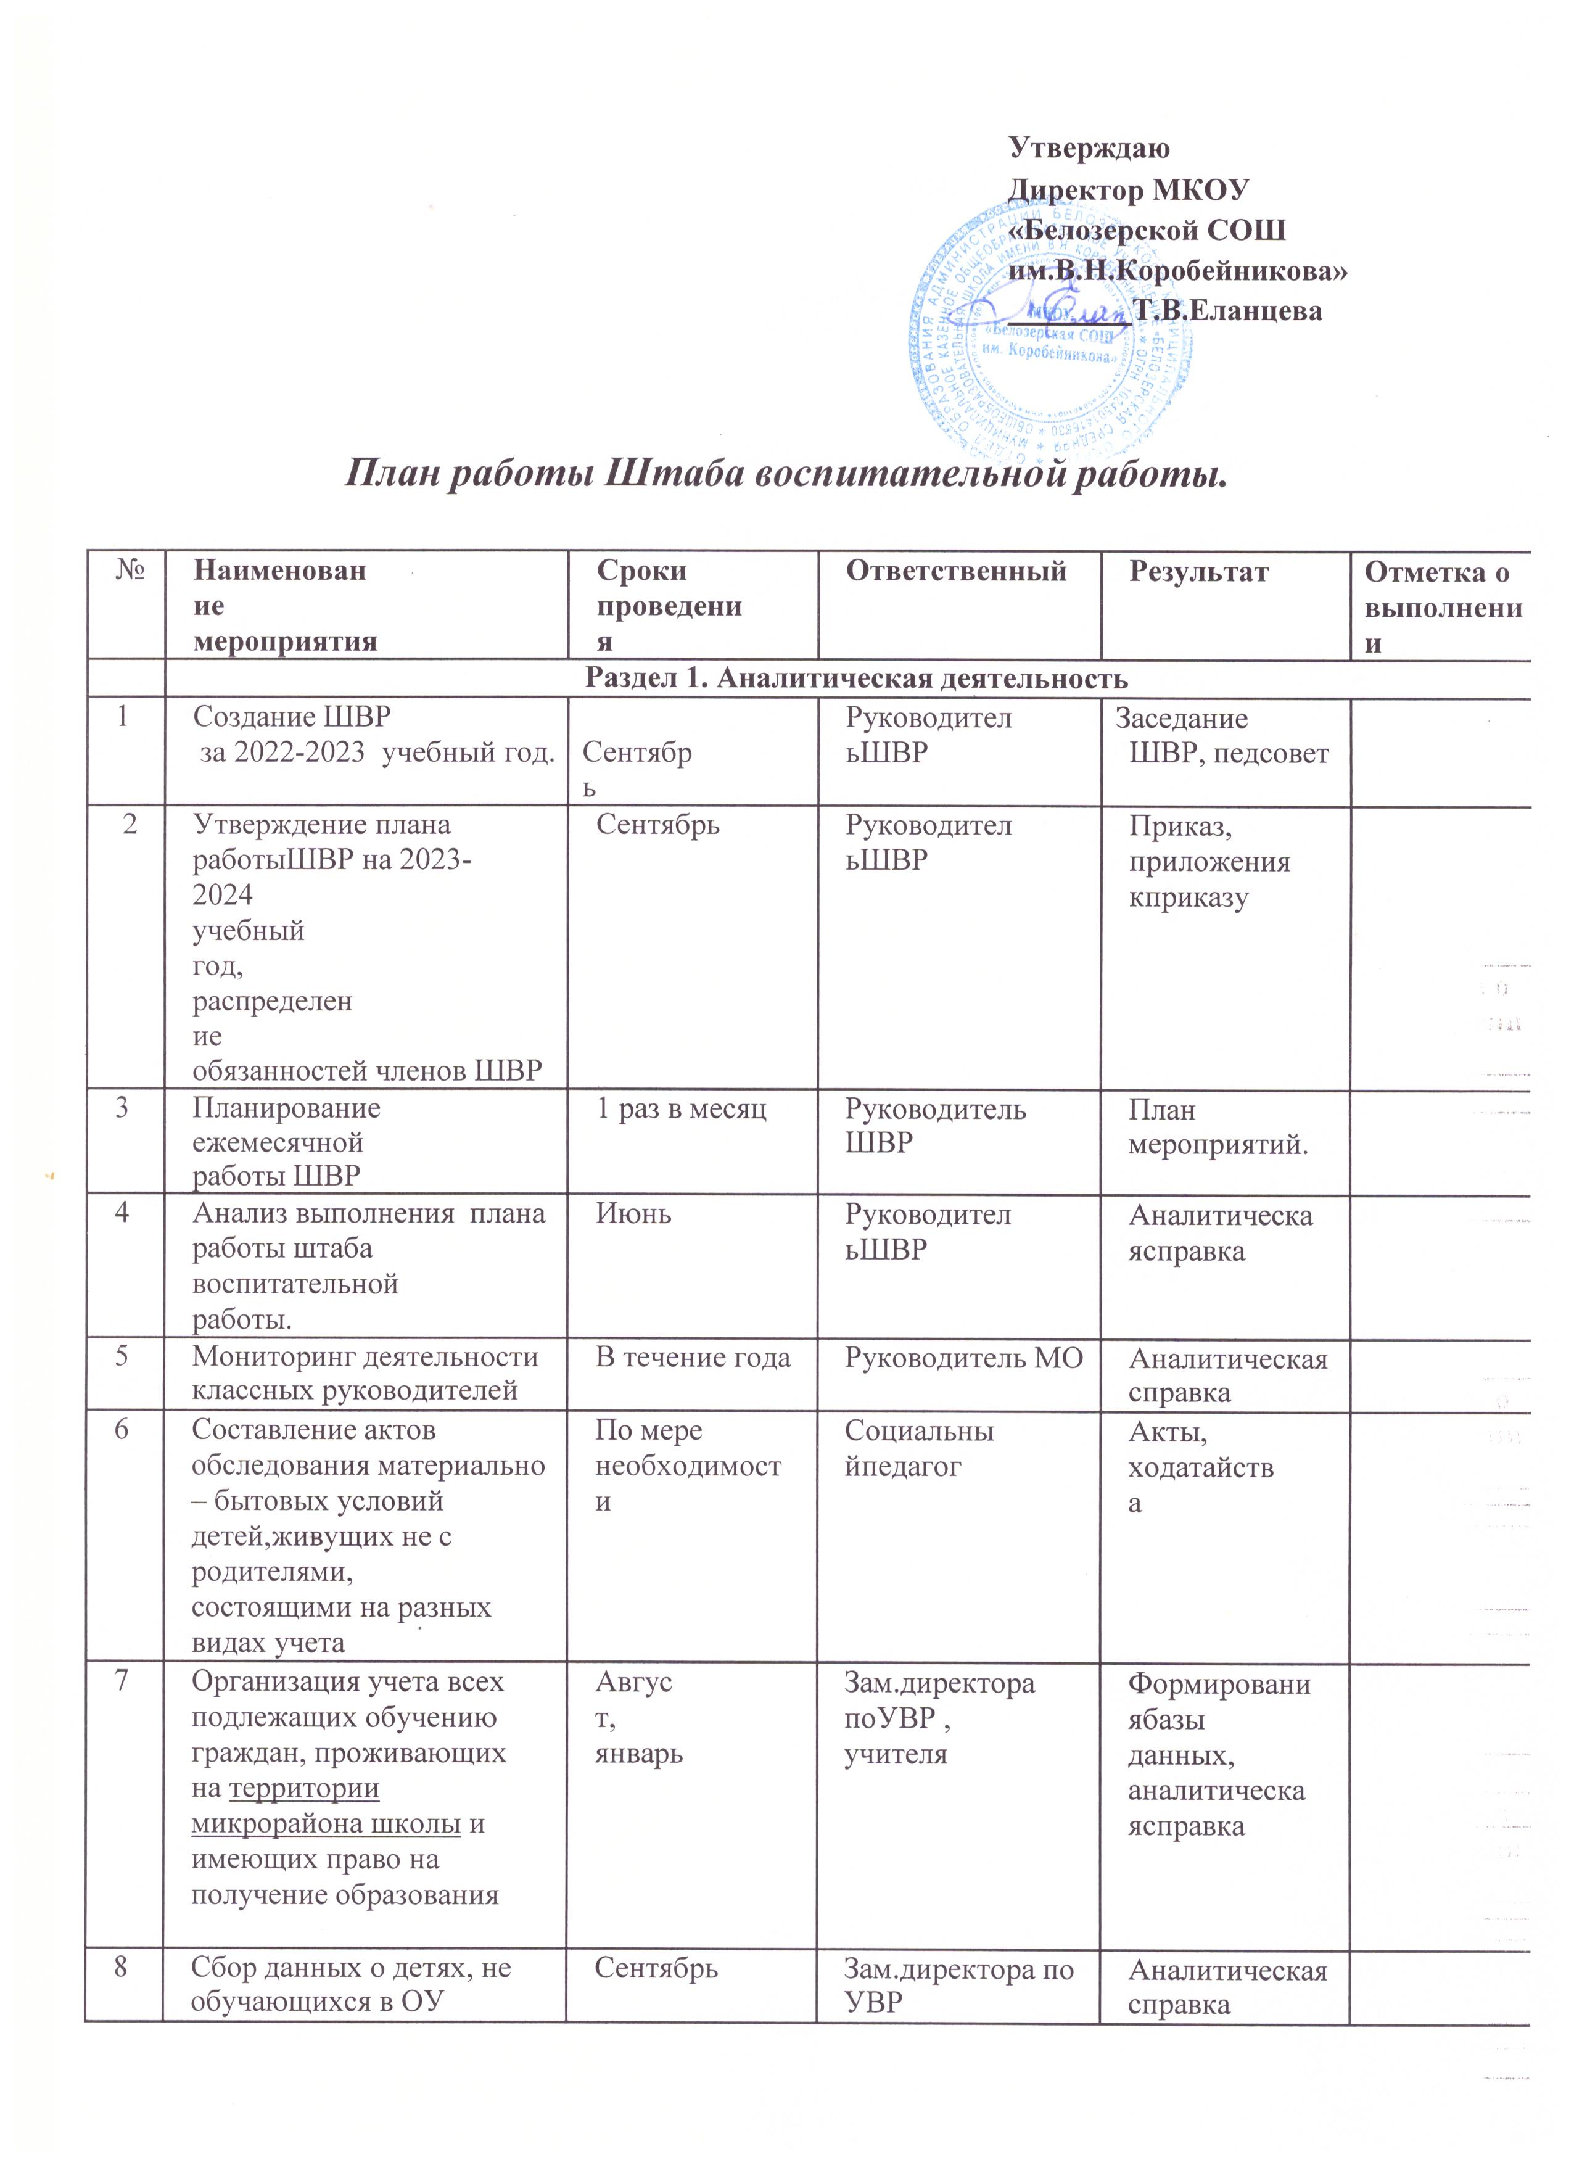
9 | Мониторинговое обследование  по выявлению учащихся  «группы риска» | В течение года |  | Социальный  педагог, педагог- психолог | Банк данных
10 | Изучение профессиональных предпочтений учащихся  выпускных классов | В течение года |  | Социальный  педагог, педагог- психолог | Банк данных
12 | Организация мероприятий «О мерах по профилактике  безнадзорности  и правонарушений несовершеннолетних». |  | По отдельному плану, в течение года | Руководитель штаба воспитательной работы, члены ШВР. | План мероприятий по реализации закона, анализ проведенных мероприятий
13 | Организация индивидуального  административного контроля неуспевающих учащихся, учащихся, находящихся в  социально-опасном положении |  | По необходи мости | Штаб воспитательной работы,  администрация | Индивидуаль  ные планы  работы
14 | Организация и проведения совещаний с классными руководителями по вопросам профилактики правонарушений со стороны учащихся. |  | По отдельному плану | Руководитель МО классных руководителей, руководитель штаба,  школьный участковый | Методические рекомендации, памятки, планы воспитательной работы классов
15 | Рейды по проверке внешнего вида |  | ежедневно | Члены ШВР | Заседания ШВР, совета  профилактики.
16 | Вовлечение подростков в  спортивные кружки и секции,  организованную внеурочную деятельность. |  | Сентябрь, в  течение  учебного года | Члены ШВР | Мониторинг  внеурочной  занятости  учащихся классов
17 | Выборы и организация  работы Школьного ученического Совета |  | 15 октября | Зам. директора по ВР | Результаты выборов, протокол
18 | Совместная деятельность Совета профилактики и классных руководителей по профилактике  безнадзорности и  правонарушений несовершеннолетних |  | В течение года | Социальный педагог | Протоколы заседания
19 | Классные часы по духовно- нравственному,  патриотическому воспитанию и профориентации |  | Сентябрь- Май | Классные руководители | Аналитическая справка
20 | Пропаганда здорового образа жизни |  | В течение года | Классные руководители | Аналитическая справка
21 | Библиотечные уроки,  «круглые столы» на нравственно-этические темы, пропаганда ЗОЖ |  | В течение года | Члены ШВР, классные руководители | Аналитическая справка
22 | Проведение.  Информационных пятиминуток и занятий «Разговоры о важном» |  | В течение года | Классные руководители | Аналитическая справка
Раздел 3. Информационно-разъяснительная работа.

23 | Создание информационного пространства. Размещение информации о деятельности  ШВР на сайте школы |  | В течение всего периода | Системный  администратор | Обновленные страницы сайта
24 | Обновление  информационных стендов в ОУ для родителей и учащихся |  | В течение всего периода | Члены ШВР | Обновление информации
25 | Размещение информации на официальной странице школы в ВК |  | В течение всего периода |  | Обновленные страницы сайта
26 | Выпуск тематических профилактических  листовок; буклетов, памяток. |  | В течение года | ШВР, классные руководители | Пополнение банка  методических разработок
Раздел 4. Профилактическая работа
27 | Рассмотрение случаев нарушения Закона № 120 несовершеннолетними. Сбор необходимой документации. |  | По мере необходимости | Штаб воспитательной работы |  | Протоколы заседаний.
28 | Проведение бесед, классных часов, организация работы правового лектория для учащихся с целью разъяснения требований  Закона № 120, профилактика правонарушений. |  | В течение года | Члены ШВР, классные руководители |  | Аналитическая справка
29 | Посещение на дому детей, находящихся в социально- опасном положении и трудной жизненной ситуации, учащихся, состоящих на  профилактическом учёте. |  | Не реже 1 раза в четверть и по мере необходимости | Классные руководители, социальный педагог, школьный участковый |  | Акты  обследования
30 | Организация участия  учащихся в молодёжных акциях для подростков. |  | В течение года | Члены ШВР |  | Приказы
31 | Проведение социально- значимых мероприятий, профилактических акций, направленных на  формирование активной  гражданской позиции и основ ЗОЖ. |  | Ежемесячно | Члены ШВР |  | Приказы и положения
32 | Заседания Совета  профилактики |  | По мере необходимости | Совет  профилактики |  | Протоколы
33 | Организация профилактической работы по  предупреждению детского травматизма |  | В течение года | Члены ШВР |  | План работы
34 | Организация летней  оздоровительной кампании  «Лето-2024». |  | Май-август |  |  | Программа  «Лето-2024»
35 | Коррекционно-  диагностическая работа  педагога – психолога с учащимися, находящимися в трудной жизненной ситуации  и социально-опасном положении |  | В течение  года | Педагог-психолог |  | Диагностическ  ие карты
Раздел 5. Работа по организации досуговой деятельности учащихся
36 | Организация и проведение культурно-массовых  мероприятий |  | В течение года | педагог-организатор | План работы, сценарии.
37 | Организация работы спортивного клуба  «Факел» |  | В течение года | Руководитель спортивного клуба | План, отчеты, протоколы, приказы по результатам  участия
38 | Проведение тематических  Экскурсий (музей, ДК и др.) |  | В течение  года | Классные  руководители | Приказ
39 | Организация досуговой занятости в кружках, секциях, клубах и т.п. несовершеннолетних, состоящих на различных  формах учета и находящихся в социально опасном  положении. |  | В течение года | Члены ШВР
Раздел 6. Работа со службами и ведомствами
40 | Беседы с  работниками ОПДН, ГИБДД и др. |  | В течение года | Члены ШВР | Журнал взаимодей  ствия
41 | Постановка и снятие учащихся с  профилактического учета ВШУ, ОПДН, КДН |  | По необходимос ти | Совет профилактики | Ходатайство, протоколы
42 | Участие в мероприятиях, проводимых районом, областью по профилактике правонарушений и преступлений среди  несовершеннолетних. |  | В течение года | Члены ШВР | Приказы
Раздел 7. Работа с родителями
43 | Информирование родителей, учащихся об органах государственной власти, органах местного самоуправления, служб системы профилактики, осуществляющих контроль и надзор за соблюдением, обеспечением и защитой прав  ребенка с указанием адресов и номеров телефонов. |  | В течение года | ШВР,  администрация школы | Проведение мероприятий, информация
44 | Проведение родительских  собраний |  | В течение  года | ШВР,  администрация  школы | Протоколы  собраний
45 | Разъяснительная работа с родителями по профилактике правонарушений и преступлений среди  несовершеннолетних |  | В течение года | ШВР,  администрация школы | Памятки для родителей
46 | Организация льготного питания для многодетных семей, малообеспеченных |  | В течение года | Ответственный по питанию | Приказы, план работы

